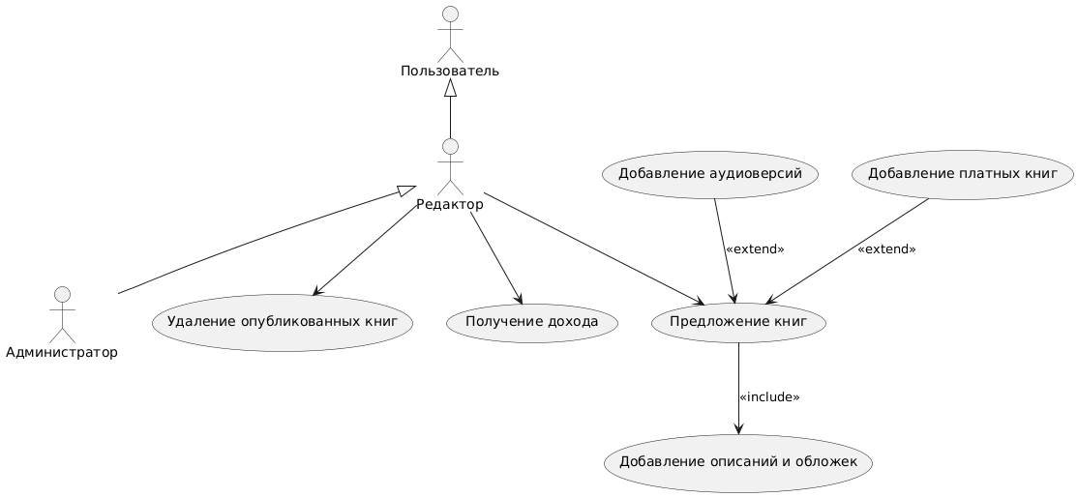

**Название прецедента:** Добавление аудиоверсии книги

**Действующее лицо:** Редактор

**Цель (Постусловие):** Добавление аудиоверсии для предлагаемой книги (необязательно) в базу данных и уведомление для редактора об успешном добавлении аудиоверсии книги

**Предусловия:** Редактор осуществил вход в систему и пытается добавить книгу

**Главная последовательность:**

1. Редактор выбирает в окне добавления книги пункт *«добавить аудиоверсию»*;

2. Система показывает окно добавления аудиоверсии, содержащее кнопку *«Выбрать файл»* для выбора аудиофайла и кнопку «назад»;

3. Редактор выбирает аудиофайл, нажимает кнопку *«далее»*;

4. Система добавляет аудиоверсию к предлагаемой книге;

5. Редактор остается в той же вкладке добавления книги и в течение 3 секунд выводится уведомление о том, что аудиоверсия была добавлена успешно;

6. После добавления аудиоверсии редактору доступна кнопка *«предложить книгу»* (при условии, что он добавил описание и обложку);

**Альтернативная последовательность** (возврат во вкладку добавления книги):

1. Редактор выбирает в окне добавления книги пункт «добавить аудиоверсию»;

2. Система показывает окно добавления аудиоверсии, содержащее кнопку *«Выбрать файл»* для выбора аудиофайла и кнопку «назад»;

3. Редактор нажимает кнопку *«назад»*;

4. Редактору открывается вкладка добавления книги (при этом данные, введенные в форму выбора файла, сохраняются).

**Альтернативная последовательность** (попытка добавить некорректный файл в качестве аудиоверсии):

1. Редактор выбирает в окне добавления книги пункт «добавить аудиоверсию»;

2. Система показывает окно добавления аудиоверсии, содержащее кнопку *«Выбрать файл»* для выбора аудиофайла и кнопку *«назад»*;

3. Редактор выбирает файл, нажимает кнопку *«далее»*;

4. Система в течение 3 секунд выводит сообщение о некорректном вводе (например, неподдерживаемый формат аудиофайла);

**Альтернативная последовательность** (редактор решает не добавлять аудиоверсию):

1. Редактор пропускает шаг добавления аудиоверсии;

2. Редактору доступна кнопка *«предложить книгу»* без добавления аудиоверсии (при условии, что он добавил описание и обложку).